Лекція 5

5UML. Діаграма розгортання
Діаграма розгортання показує, яким чином ПЗ розгортається на обчислювальні елементи. Для розробки діаграм розгортання в CASE-засобах зазвичай призначене спеціальне подання Deployment View. На рис. 7.1 представлений приклад діаграми розгортання – зображені два обчислювальних елементи, помічені як Server1 та Server2.
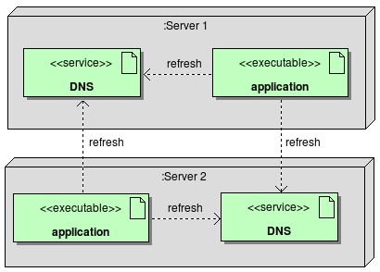
Рис. 7.1. Приклад діаграми розгортання
Відповідно до термінології UML, обчислювальний елемент – це вузол. Прямокутники всередині обчислювальних елементів являють собою компоненти ПЗ. Компонент – це колекція об'єктів, які розгортаються всі разом. На цій діаграмі кожен обчислювальний елемент має два компоненти: компонент DNS та компонент application.
Зв'язки між компонентами позначені пунктирними лініями. Як показано на рис. 7.1, пунктирні лінії, помічені словом refresh, свідчать про те, що компоненти application відправляють повідомлення на розв'язання мережевих імен компонентам DNS.
На рис. 7.2 показані комунікаційні зв'язки між двома типами вузлів з розгорнутими артефактами.
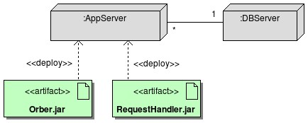
Рис. 7.2. Приклад діаграми розгортання з використанням артифактів
На рис. 7.3 представлені вихідні модулі, які складають графічне ядро ГІС, а на рис. 7.4 – спрощена діаграма розгортання клієнтського місця на базі ArcGIS.
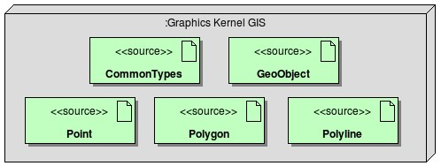
Рис. 7.3. Елементи графічного ядра ГІС
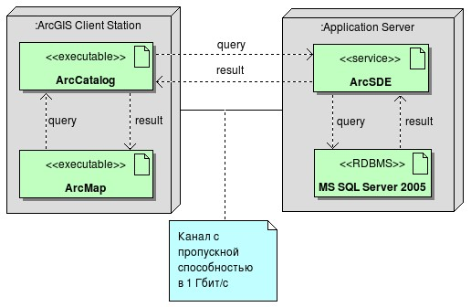
Рис. 7.4. Спрощена діаграма розгортання клієнтського місця ArcGIS
В якості каналу зв'язку (рис. 7.4) між вузлами виступає фізичне з'єднання (наприклад, кручена пара провідників), або може бути також і посилання на сайт в Internet, супутниковий зв'язок та т.ін.
З'єднання показуються між вузлами у вигляді асоціації та зображуються без стрілок. Наявність такої лінії вказує на необхідність організації фізичного каналу для обміну інформацією між відповідними вузлами.
Інший приклад діаграми розгортання мережі міських банкоматів (ATM), представлений на рис. 7.5.
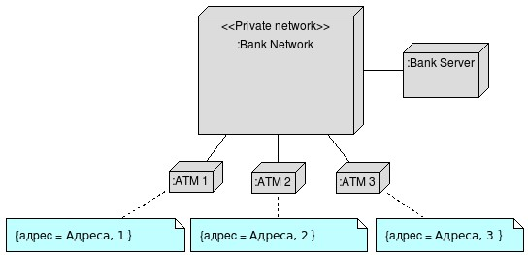
Рис. 7.5. Діаграма розгортання моделі банкоматів
При розробці діаграми розгортання слід дотримуватися наступних правил та рекомендацій.
1. Перед розробкою діаграми необхідно ідентифікувати:
- категорії (типи) користувачів (для кожної категорії повинні бутивизначені кількість користувачів та необхідні для роботи компоненти системи);
- апаратні, технічні та інші типи пристроїв, необхідні для виконаннясистемою своїх функцій;
- види і необхідну пропускну здатність каналів зв'язку.
- Повинні бути розглянуті варіанти прокладки нової або модернізаціїіснуючої корпоративної мережі організації.
- З метою наочного уявлення розподіленої інформаційної системи надіаграмі рекомендується відображати компоненти, інтерфейси та зв'язку між ними.
Таким чином, діаграма розгортання, як і діаграма компонентів, є складовою частиною фізичного представлення моделі і розробляється, як правило, для територіально розподілених систем. Вона відображає фізичні взаємозв'язку між програмними та апаратними компонентами системи, що розробляється і є хорошим засобом представлення маршрутів переміщення об'єктів і компонентів в розподіленої системі.
Хоча діаграми розгортання та діаграми компонентів можна зображувати окремо, також допускається поміщати діаграму компонентів в діаграму розгортання. Це доцільно робити, щоб показати які компоненти виконуються і на яких вузлах.
Розробники часто зображують на фізичних діаграмах спеціальні символи, які за своїм зовнішнім виглядом нагадують різні елементи. Наприклад, застосовуються спеціальні піктограми для серверів, комп'ютерів та баз даних. В рамках мови UML це цілком допускається: кожну з піктограм можна розглядати як стереотип відповідного елемента діаграми. Зазвичай такі піктограми сприяють кращому розумінню діаграми, хоча і ускладнюють її, якщо одночасно зображуються вузли та компоненти.

